INDICAÇÃO N.º ____/2025

Na forma que determina o Regimento Interno desta Casa Legislativa, o Vereador que a esta subscreve SOLICITA que a Mesa envie expediente a Excelentíssima Senhora Prefeita Municipal, a fim de que V. Exa. Possa interceder junto a Secretaria competente, solicitando poda de árvores, situadas na Rua Silas Pereira da Mota, próximo à loja Parque das Construções nº 345, e frente ao Colégio Municipalizado Conde Modesto Leal, números 827-883, Bairro Parque Santana.
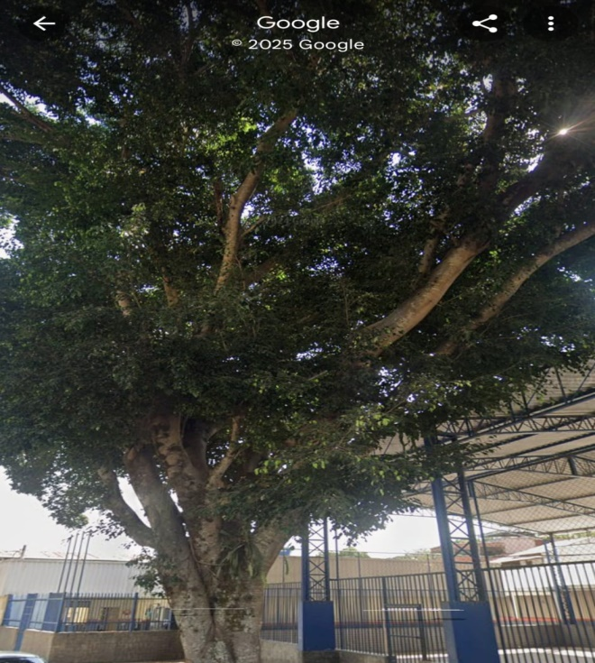
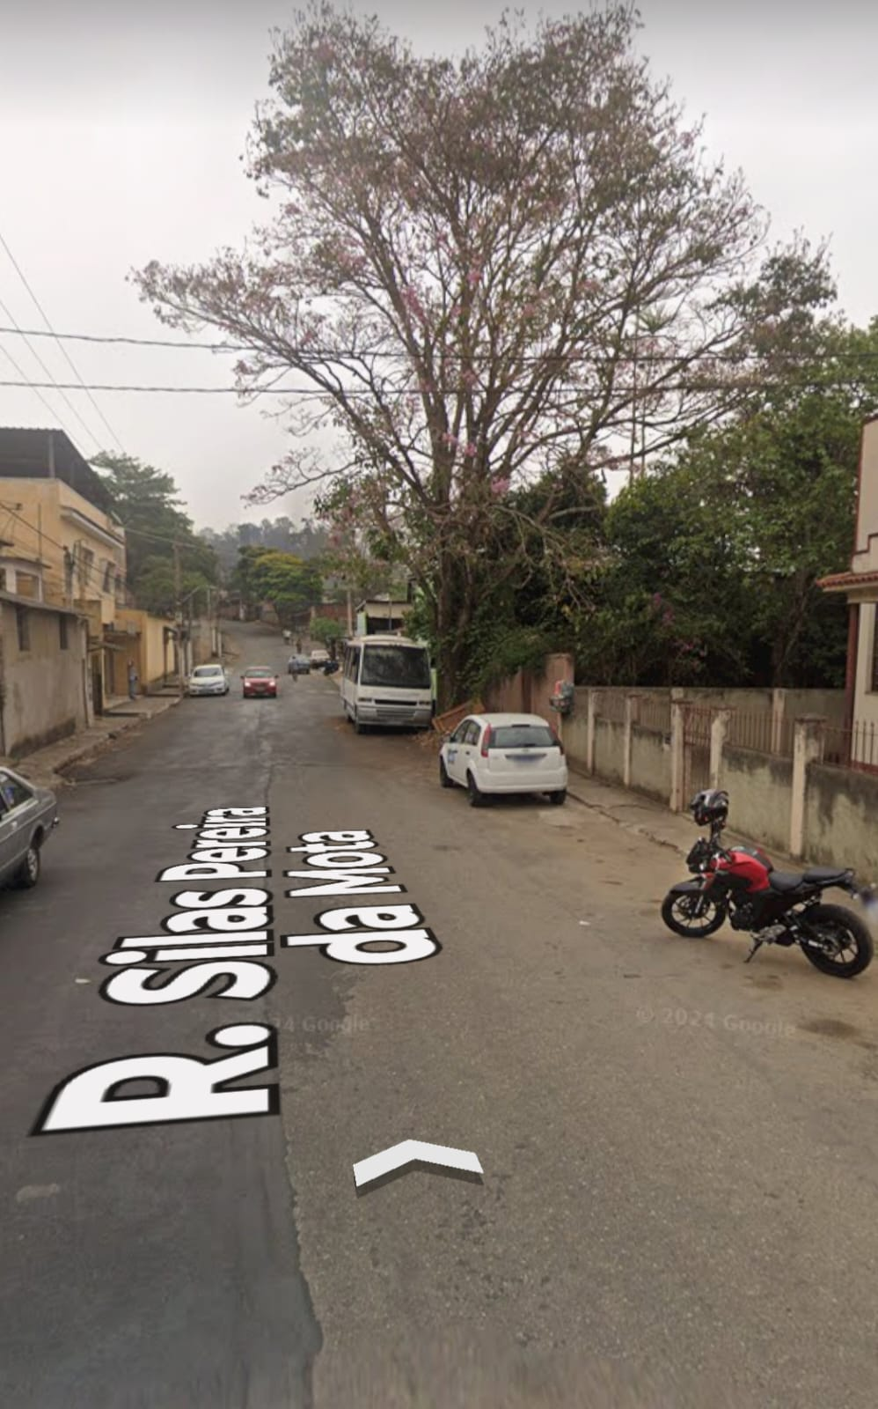
Barão do Rio Bonito, 22 de Maio de 2025.
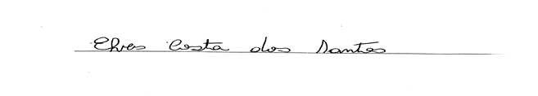
Vereador-autor

